ER du 09/12/2016

UN POIL DE DOUCEUR À LA MAISON DE RETRAITE

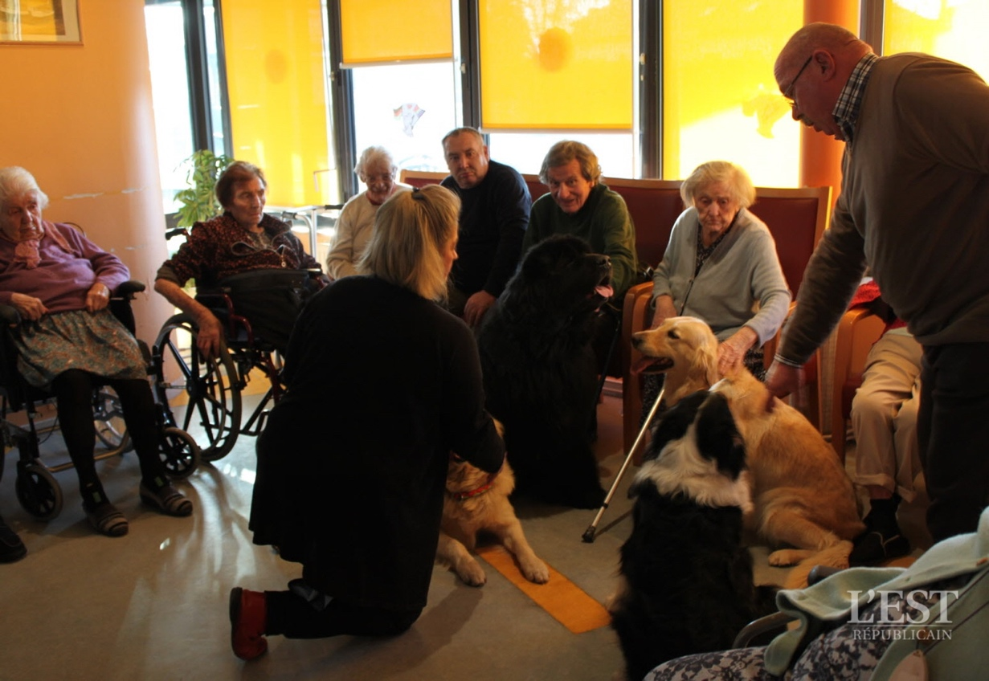

La maison de retraite accueille régulièrement des chiens visiteurs. La présence de ces animaux apaise les personnes âgées. Cette activité permet également de rassembler les résidents en partageant un moment tendre avec les chiens.
Les résidents de la maison de retraite de Saint-Loup-sur-Semouse ont reçu la visite de splendides chiens qui étaient accompagnés de leurs maîtres.
Les amis à quatre pattes, des Golden Retriever, Berger australien, Terre-neuve, sont des animaux très affectueux qui ont reçu les conseils dispensés par les responsables du club canin de la vallée du Breuchin, basé à Froideconche. Ces chiens visiteurs, Flanelle, Halko, Ella et Eyes, apportent le temps de leur présence chaleur, bien-être et apaisement aux résidents. Ils viennent régulièrement à la maison de retraite de Saint-Loup-sur-Semouse.
Les cheveux blancs en profitent pour caresser les affectueux chiens, qui se rendent aussi dans toutes les chambres des résidents, y compris ceux qui ne peuvent, en raison de leur santé, se déplacer dans la salle à manger.
Là aussi, la visite est appréciée par tous. Les souvenirs sont ravivés et chacun évoque ce qu’il a vécu en compagnie de son chien. Les sourires des résidents en sont une belle preuve et la séparation est vécue difficilement, en attendant la prochaine visite.
Sandrine Assat, assistante de soins en gérontologie et animatrice, souligna les interactions sociales que cette visite engendre entre les résidents, l’équipe soignante par le biais de l’animal. Les chiens rendent visite aux résidents de plusieurs établissements d’hébergement pour personnes âgées dépendantes (EHPAD) du groupe hospitalier de la Haute-Saône, pour le grand plaisir et la joie des résidents.
Le chien est un visiteur très attendu donc, qui emmène un peu de joie et de réconfort à des personnes qui ne demandent que cela.

